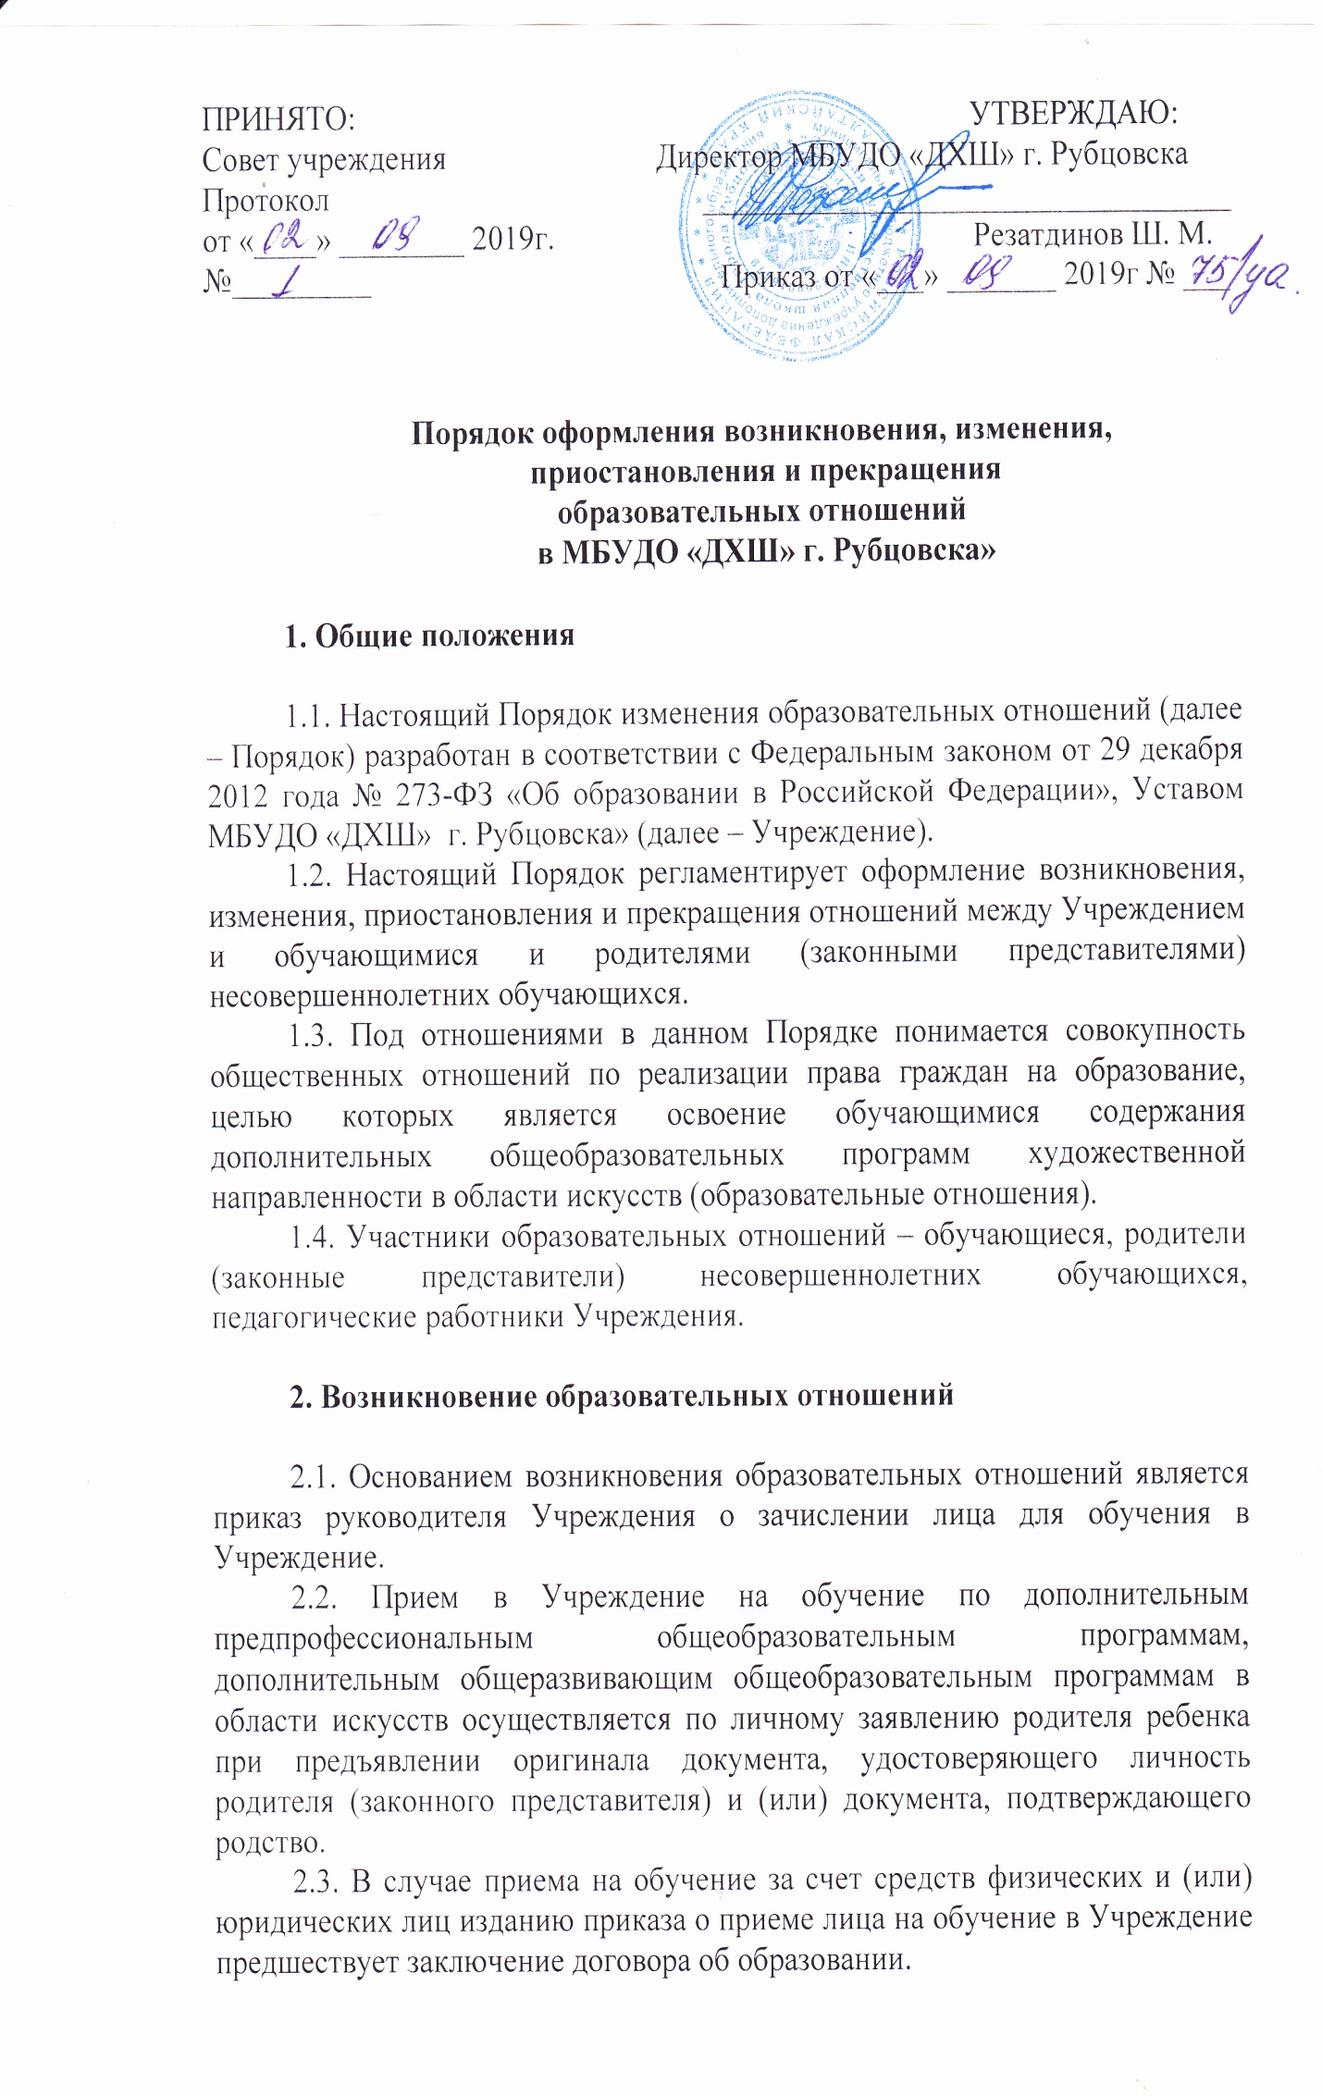
2.4. Права и обязанности обучающегося, предусмотренные законодательством об образовании и локальными нормативными актами Учреждения, возникают с даты, указанной в приказе о зачислении обучающегося в Учреждение.
2.5. Руководство Учреждения обязано ознакомить поступающего и его родителей (законных представителей) с Уставом, лицензией на осуществление образовательной деятельности, с образовательными программами и иными документами, регламентирующими организацию и осуществление образовательной деятельности, правами и обязанностями обучающихся.
При проведении приема на конкурсной основе (на дополнительные предпрофессиональные общеобразовательные программы) поступающему предоставляется информация о проводимом конкурсе и об итогах его проведения.
2.6. Факт ознакомления родителей (законных представителей) поступающего с Уставом, лицензией на осуществление образовательной деятельности, с образовательными программами, порядком индивидуального отбора при приеме в Учреждение, об итогах его проведения и порядке подачи апелляции и другими локальными актами фиксируется в заявлении о приеме и заверяется личной подписью родителей (законных представителей) ребенка.

3. Изменение образовательных отношений

3.1. Образовательные отношения изменяются в случае изменения условий получения обучающимся образования по конкретной дополнительной общеобразовательной программе, которые влекут за собой изменение взаимных прав и обязанностей обучающегося и учреждения:
3.1.1 Перевод на обучение по индивидуальному учебному плану, по сокращенной образовательной программе;
3.1.2Перевод с обучения за счет средств физических и (или) юридических лиц на обучение за счет средств соответствующего бюджета;
3.1.3 Перевод с одной образовательной программы на другую;
3.1.4Изменения законодательства об образовании, повлекшего установление дополнительных прав и (или) мер социальной поддержки для обучающихся по соответствующим образовательным программам;
3.1.5И другие, предусмотренные законодательством Российской Федерации.
3.2. Образовательные отношения могут быть изменены как по инициативе обучающегося, родителей (законных представителей) несовершеннолетнего обучающегося, по его заявлению в письменной форме, так и по инициативе Учреждения.
3.3. Основанием для изменения образовательных отношений является приказ руководителя Учреждения, если с обучающемся (родителями (законными представителями) несовершеннолетнего обучающегося) заключен договор об образовании, приказ издается на основании внесения соответствующих изменений в такой договор.
3.4. Права и обязанности обучающегося, предусмотренные законодательством об образовании и локальными актами Учреждения, изменяются с даты издания приказа или с иной указанной в нем даты.

4. Приостановление образовательных отношений

4.1. Приостановление образовательных отношений возможно:
4.1.1По инициативе родителей (законных представителей) обучающегося на основании письменного заявления (состояние здоровья, нахождение в оздоровительном учреждении, санаторно-курортное лечение);
4.1.2 По инициативе Учреждения – карантин, ситуации ЧС, проведение ремонтных работ в Учреждении.
4.2. Основанием для приостановления образовательных отношений между Учреждением и родителями (законными представителями) обучающегося является приказ директора.
4.3. Основанием для возобновления образовательных отношений между Учреждением и родителями (законными представителями) обучающегося являются:
4.3.1 По инициативе Учреждения – приказ руководителя;
4.3.2По инициативе родителей (законных представителей) обучающегося – письменное заявление родителей (законных представителей) обучающегося и приказ руководителя.

5. Прекращение образовательных отношений

5.1. Образовательные отношения прекращаются в связи с отчислением обучающегося из Учреждения:
5.1.1Досрочно по основаниям, установленным законодательством об образовании:
- по инициативе обучающегося или родителей (законных представителей) несовершеннолетнего обучающегося;
- перевод обучающегося для продолжения освоения образовательной программы в другую организацию, осуществляющую образовательную деятельность;
5.1.2В связи с получением образования (завершением обучения);
5.1.3По инициативе Учреждения:
- в случае установления нарушения порядка приема в Учреждение, повлекшего по вине обучающегося его незаконное зачисление в Учреждение;
- просрочка оплаты стоимости платных образовательных услуг;
- невозможность надлежащего исполнения обязательства по оказанию платных образовательных услуг стало вследствие действий (бездействия) обучающегося;
5.1.4В случае применения к обучающемуся, достигшему возраста 15 лет, отчисления как меры дисциплинарного взыскания;
5.1.5По обстоятельствам, не зависящим от воли обучающегося или родителей (законных представителей) и Учреждения, в том числе, в случае ликвидации Учреждения.
5.2. Досрочное прекращение образовательных отношений по инициативе обучающегося и родителей (законных представителей) не влечет за собой каких-либо дополнительных, в том числе материальных, обязательств перед Учреждением.
5.3. Если обучающийся получал во временное пользование имущество Учреждения (мольберт, учебные пособия), он обязан вернуть это имущество в целости до момента отчисления.
5.4. Основанием для прекращения образовательных отношений является приказ об отчислении обучающегося.
5.5. Если с обучающимся или родителем (законным представителем) несовершеннолетнего обучающегося заключен договор об оказании платных образовательных услуг, при досрочном прекращении образовательных отношений такой договор расторгается на основании приказа руководителя об отчислении обучающегося из Учреждения.
5.6. Права и обязанности обучающегося, предусмотренные законодательством об образовании и локальными актами Учреждения, прекращаются с даты приказа о его отчислении.
5.7. При досрочном прекращении образовательных отношений Учреждением, в трехдневный срок после издания приказа об отчислении обучающегося, отчисленному лицу выдается академическая справка об обучении или периоде обучения.

